**"Good Design Award 2024" für FurnSpin**

**Beschlaginnovation von Hettich findet großen Anklang in Japan**

**Der innovative Dreh-Schwenk-Beschlag FurnSpin von Hettich hat den "Good Design Award 2024" des Japan Institute of Design Promotion (JDP) gewonnen. Damit erhält Hettich diese Auszeichnung seit 2014 bereits zum siebten Mal.**

Der lang etablierte "Good Design Award" ist das einzige umfassende Bewertungs- und Empfehlungssystem für Produktdesign in Japan. Die jährlich vergebenen Preise gelten auch international als Beweis für hervorragende Qualität in Funktionalität und Design. Die Jury lobte in diesem Jahr den FurnSpin für seine "revolutionäre Bewegung" durch den dreh-schwenkbaren Korpus, mit dem ein völlig neues Konzept für Stauraum in Möbeln vorgestellt wird.

**FurnSpin: Revolutionärer Dreh-Schwenk-Beschlag**

Bisher waren Schrankmöbel in der Regel entweder mit Schiebe-, Falt- oder Klapptüren ausgestattet. Die Beschlag-Innovation FurnSpin ist anders. Sie räumt auf mit alten Gestaltungsmustern und bringt kreativen Schwung ins Möbeldesign: Offene Türen oder Klappen stehen nicht mehr im Weg – hier wird spielend leicht der Großteil des Korpus bewegt. Mit einem eleganten Dreh offenbart das Möbel sein Innenleben. Mit einem weiteren Dreh verschwindet das Schrankinnere aus dem Blick, und das Möbel zeigt wieder geschlossene Fronten. Das Drehmoment ist so ausbalanciert, dass selbst sehr leichte Gegenstände nicht umkippen oder verrutschen, sondern ihren angestammten Platz im Möbel behalten.

**„The Joy of FurnSpin“ begeistert in allen Möbelwelten**

FurnSpin erlaubt neuartige Raum- und Möbelkonzepte mit unerwarteter Performance in einer Designqualität, die sich deutlich vom Standard abhebt. Der charakteristische „Spin“ macht einfach Freude und sorgt bei den Nutzern für ein emotionales, magisches Möbelerlebnis, das sich nachhaltig einprägt. Die internationale Anerkennung des japanischen Good Design Award 2024 für das vielseitige System bestätigt einmal mehr den Mehrwert, den FurnSpin für Architekten, Handwerker und Industrie – aber ebenso für die Möbelkäufer in aller Welt bietet.

Mehr über zum innovativen FurnSpin von Hettich unter:   
[The Joy of FurnSpin - Hettich](https://furnspin.hettich.com/?lang=en)

Das folgende Bildmaterial steht im **Menü "Presse"** unter www.hettich.com zum Download bereit:



362024_a

Das innovative Hettich FurnSpin-Schwenkbeschlagsystem wurde mit dem Good Design Award 2024 ausgezeichnet. Foto: Hettich

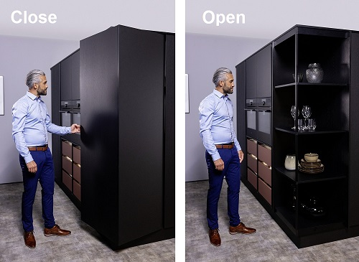

362024_b

Wenn man ihn leicht dreht, wechselt das Gesicht von "geschlossen" zu "offen". Foto: Hettich



362024_c

Die "G-Marke", das offizielle Logo des Good Design Award.

Bild: Japanisches Institut für Designförderung (JDP)

## Über Hettich

Hettich wurde 1888 gegründet und gehört heute zu den weltweit größten und erfolgreichsten Herstellern von Möbelbeschlägen. Stammsitz des Familienunternehmens ist Kirchlengern im Möbelcluster Ostwestfalen. Rund 8.600 Kolleginnen und Kollegen arbeiten gemeinsam daran, unsere zukunftsfähigen Lösungen in über 100 Länder zu liefern. Die Marke Hettich steht mit ihrem Unternehmensversprechen „It‘s all in Hettich“ für ein umfassendes Leistungsportfolio, das sich weltweit konsequent an den Bedürfnissen der Kunden orientiert. Nachhaltiges Handeln unter sozialen, gesellschaftlichen und ökologischen Aspekten hat dabei traditionell schon immer höchste Priorität. [www.hettich.com](http://www.hettich.com)